TABLERO EN TRELLO

JUAN CAMILO HERRERA VELASQUEZ
SERVICIO NACIONAL DE APRENDIZAJE (SENA)
3070299. ANALISIS Y DESARROLLO DE SOFTWARE
CHRISTIAN BARAJAS

19 DE OCTUBRE 2024

INTRODUCCIÓN

En este proceso de aprendizaje, tengo la oportunidad de utilizar herramientas como Trello
Donde aprendí cómo registrarme, ingresar a la interfaz y hacer diferentes pasos para así familiarizarme con sus funcionalidades, como crear tableros, listas, tarjetas, crear tareas.
En esta evidencia compartiré mi experiencia paso a paso y como me integre con Trello

1.REGISTRO

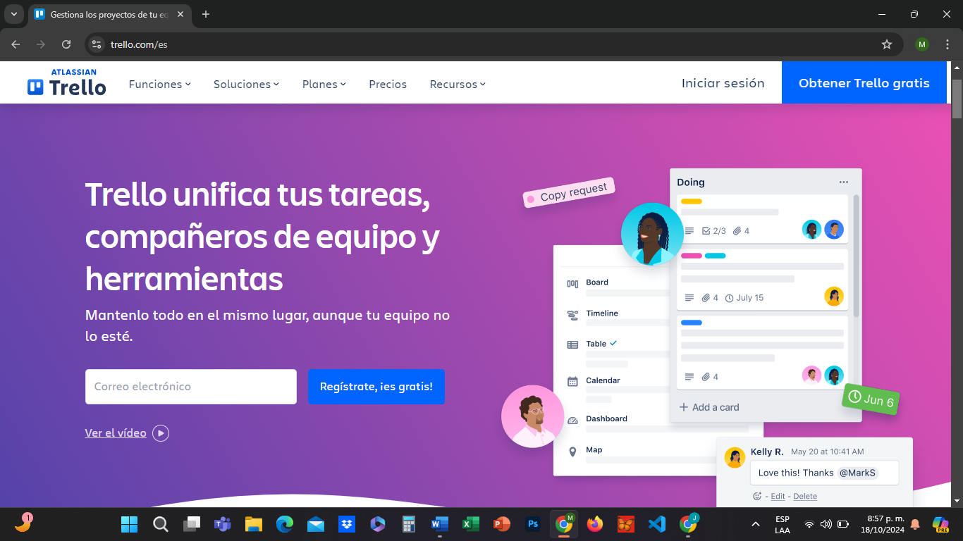

Para realizar mi registro ingresé al link dado en la evidencia, solo me pedía ingresar mi correo electrónico, donde por seguridad envían soporte al mismo y listo.

2. Creación de Tablero

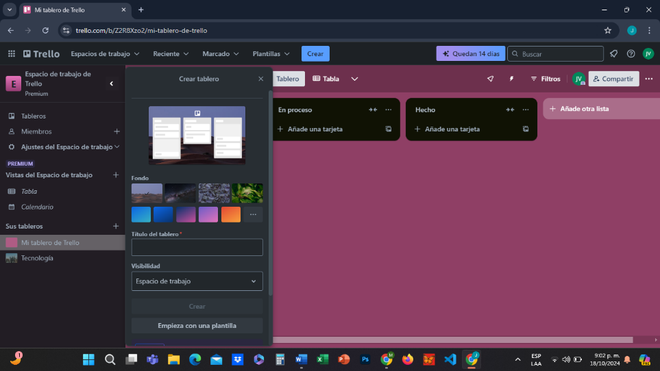

Realizar el primer tablero fue demasiado fácil solo me pide ingresar nombre y seguido me da la opción de visibilidad y de espacio de trabajo.
Le di como nombre Tecnología

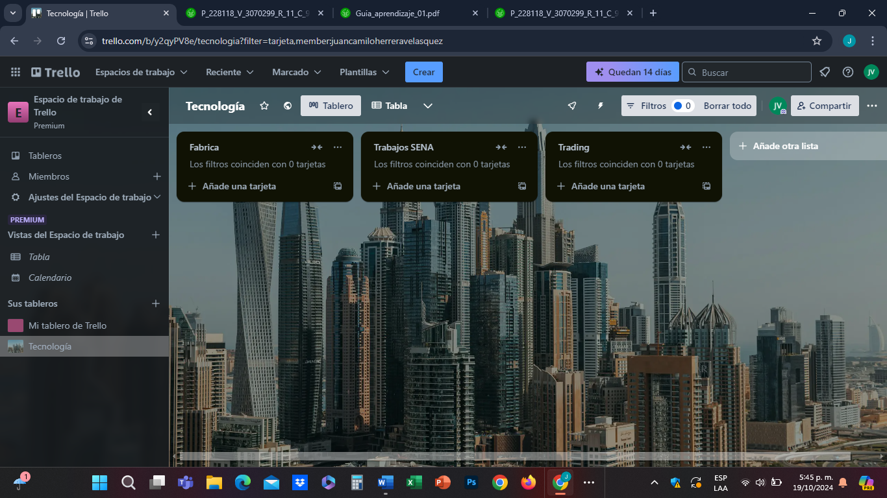

3. Añadir tarjetas
Una vez creado el tablero en trello, procedí a añadir tres tarjetas con los nombres de mis ocupaciones diarias.
- Fabrica
- Trabajos SENA
- Trading

4. Checklist
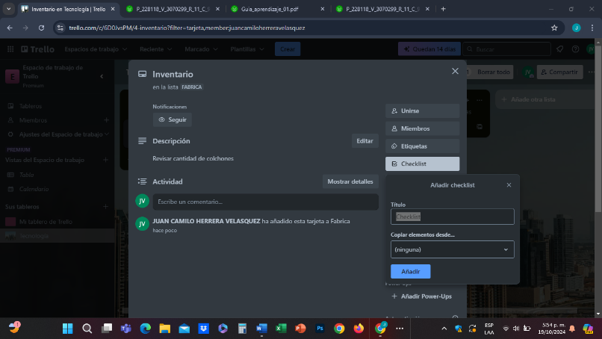

Seguidamente, agregué una lista de verificación ( checklist) a cada tarjeta para detallar las subtareas

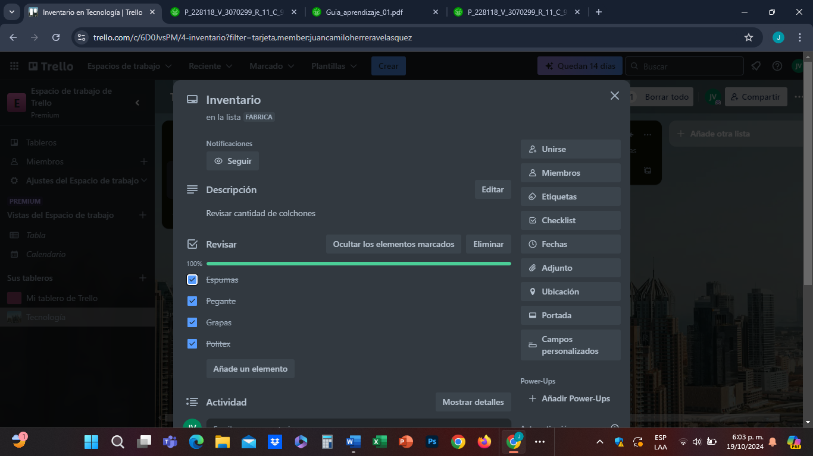

5. fondo personalizado

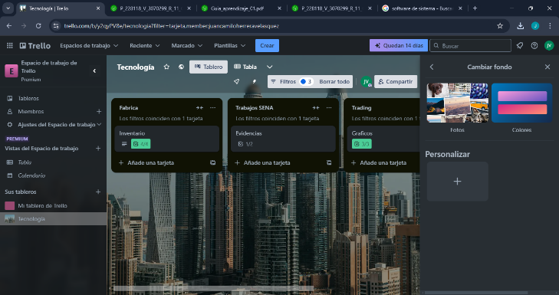

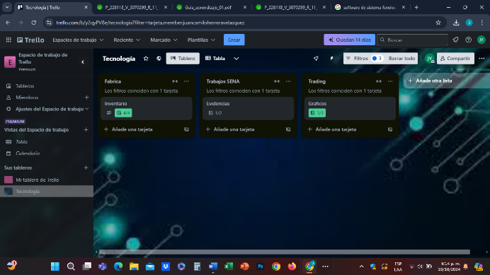
Una de las características que me gustó
de trello es la posibilidad de personalizar
el fondo de mi tablero, lo que me permitió adaptarlo
a mi estilo y preferencia
conclusión

Encontré que la interfaz de trello fue muy intuitiva y fácil de usar. No tuve dificultades significativas en el momento de realizar lo requerido en la evidencia.
Sin embargo, considero que hay funciones y características adicionales que aún faltan por explorar.

Bibliografía

Trello
https://trello.com/es?campaign=19322080936&adgroup=144042670505&targetid=kwd-3609071522&matchtype=e&network=g&device=c&device_model=&creative=642166749554&keyword=trello&placement=&target=&ds_eid=700000001557344&ds_e1=GOOGLE&gad_source=1&gclid=EAIaIQobChMI9q_HlM6biQMV6qdaBR1jzjaMEAAYASAAEgKrHPD_BwE

MI TABLERO
https://trello.com/invite/b/6712fed0b3e395dbef40de04/ATTI8701485bae2d80f27d90cbb7af3d3a0948C3B5A0/tecnologia

